今日动态

2022.10.26 星期三 天气阴

**本周主题：原来“柿”你（一）**

**一、来园情况**

出勤：今天有10位小朋友来园，18位小朋友请假在家休息！生病的小朋友在家里好好休息哦～

**二、区域游戏**

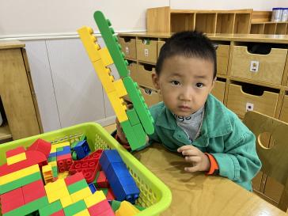 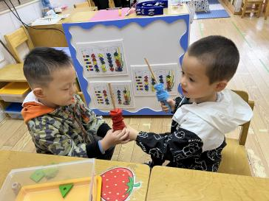 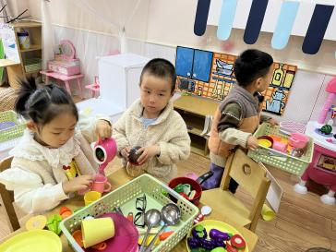

图一：汤圆在玩桌面建构拼拆的游戏。

图二：锦儿团在在益智区玩烤肉的游戏。

图三：康康、浩浩、妹妹在娃娃家玩卧室游戏。

**三、户外游戏**

今天我们在雨棚下玩的羊角球，大部分小朋友都能坐在羊角球上，两只手抓住，双脚向前蹬。

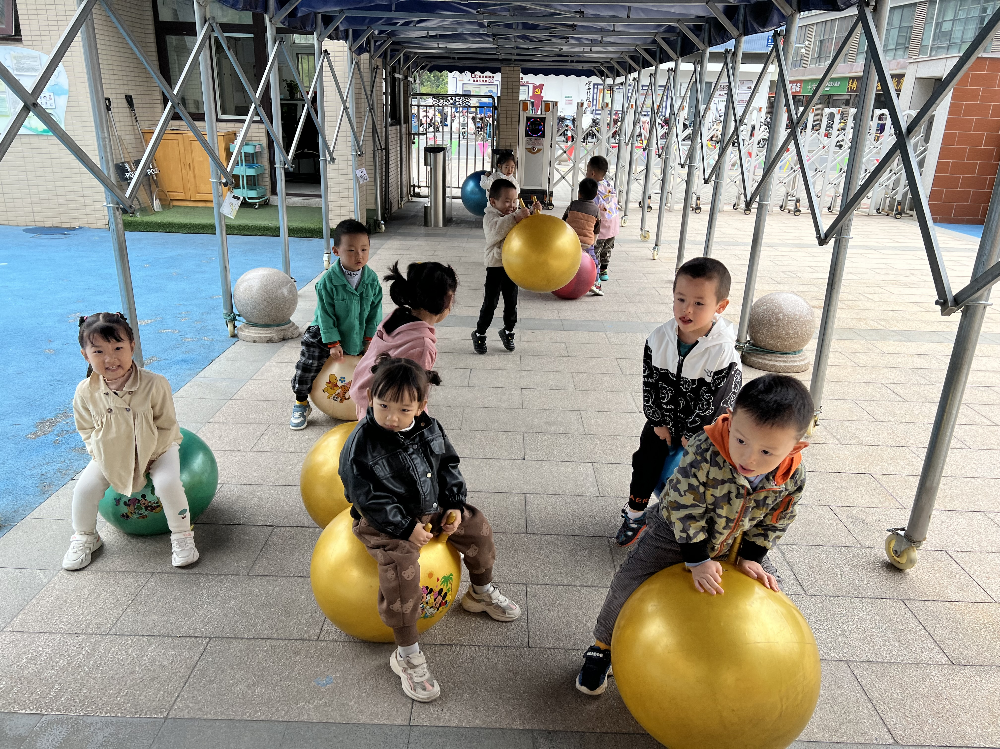 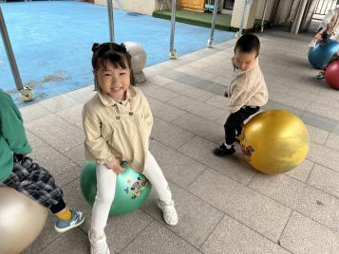 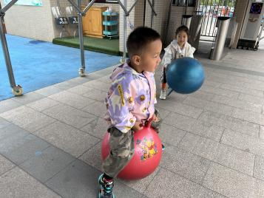

**四、生活活动**

**午睡情况：**今天所有的小朋友在老师的提醒下也都能够将鞋子摆放整齐，放在床底下啦！现在大家开始练习自主挂衣服、脱穿裤子，大部分小朋友会用正确的方法挂衣服哦~

**六、温馨提示**

1.有关自主穿脱衣物、整理衣物大家也要坚持在家练习哦~

2.最近感冒有点频繁，大家注意孩子们身体健康并及时跟班级老师沟通哦~